Федеральное государственное автономное образовательное учреждение высшего образования
«Национальный исследовательский университет ИТМО»

Факультет программной инженерии и компьютерной техники

Лабораторная работа №1
по предмету программирование
Вариант №33741

Выполнил:
Кириллов Иван Александрович
Группа Р3107
Проверил:
Чупанов Аликылыч Алибекович

Санкт-Петербург
2025
Содержание:

Задание: 3
Исходный код программы: 4
Результаты работы программы: 5
Выводы по работе: 6

Задание:
- Создать одномерный массив w типа int. Заполнить его нечётными числами от 3 до 19 включительно в порядке убывания.
- Создать одномерный массив x типа double. Заполнить его 10-ю случайными числами в диапазоне от -13.0 до 14.0.
- Создать двумерный массив s размером 9x10. Вычислить его элементы по следующей формуле (где x = x[j]):
- если w[i] = 13, то $s\left[i\right]\left[j\right]=arctan⁡(\cos\left(\tan\left(\sqrt[3]{x}\right)\right))$;
- если w[i] ∈ {3, 7, 15, 19}, то $s\left[i\right]\left[j\right]=arcsin⁡(0.2∙ \frac{x+0.5}{27})$;
- для остальных значений w[i]: 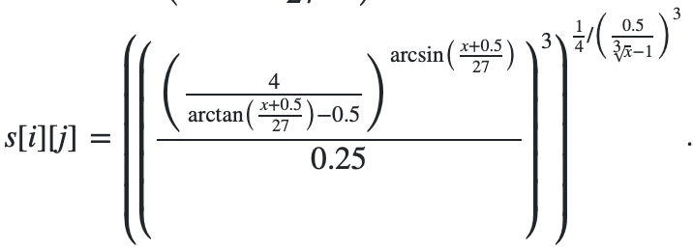
Рисунок 1

Исходный код программы:
import java.util.Random;
public class Lab1 {
public static void main(String[] args) {
Random rnd = new Random();
int[] w = {19, 17, 15, 13, 11, 9, 7, 5, 3};
double[] x = new double[10];
for (int j = 0; j < x.length; j++) x[j] =rnd.nextDouble() * 27 - 13;
double[][] s = new double[9][10];
for (int i = 0; i < 9; i++) {
for (int j = 0; j < 10; j++) {
if (w[i] == 13)
s[i][j] = Math.atan(Math.cos(Math.tan(Math.cbrt(x[j]))));
else if (w[i] == 3 || w[i] == 7 || w[i] == 15 || w[i] == 19)
s[i][j] = Math.asin(0.2 * ((x[j] + 0.5) / 27));
else{
s[i][j] = Math.pow(Math.pow(Math.pow(4/(Math.atan((x[j]+0.5)/27)-0.5), Math.asin((x[j]+0.5)/27))/0.25, 3), 0.25/Math.pow(0.5/(Math.cbrt(x[j])-1), 3));
}
}
}
for (int i = 0; i < s.length; i++) {
for (int j = 0; j < s[i].length; j++) {
System.out.printf("%10.2f ", s[i][j]);
}
System.out.println();
}
}
}

Результаты работы программы:
Тест 1:
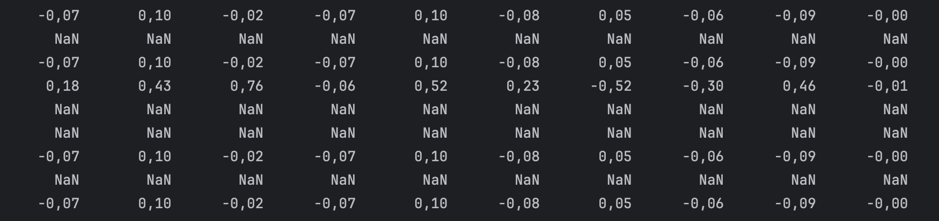
Тест 2:
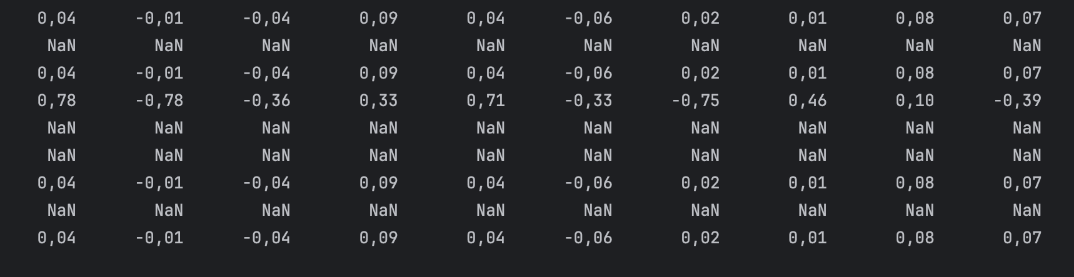
Тест 3:
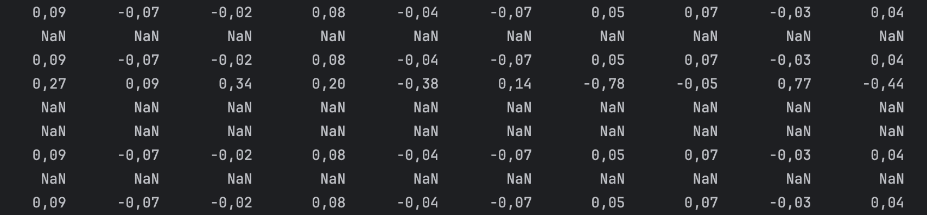

Выводы по работе:
В ходе выполнения этой лабораторной работы я изучил основные типы данных в языке Java, научился создавать одномерные и двумерные массивы, научился использовать класс Math, научился выводить данные в форматированном виде

